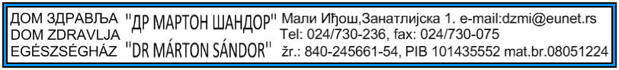
Dana:30.05.2019.godine

IZMENA KONKURSNE DOKUMENTACIJE JAVNE NABAVKE 4/19 MV
U skladu sa članom 63.Zakona o javnim nabavkama objavljujemo izmenu konkursne dokumentacije i to:
Na strani 5 konkursne dokumentacije posle „ Ponuđač je u obavezi da uz ponudu za koju konkuriše dostavi važeća Rešenja od ALIMS u formi fotokopije za ponudjena dobra”.
Dodaje se:
“ Prihvataju se i Rešenja koja nisu važeća na dan otvaranja,pri čemu medicinska sredstva mogu da se nađu u prometu u skladu sa Zakonom o medicinskim sredstvima”.
Briše se :” ukoliko je ponuđač u postupku obnove upisa u registar dostavlja se potvrda o predatom zahtevu ALIMS-u“
I na strani 12 briše se : “ukoliko je ponuđač u postupku obnove upisa u registar dostavlja se potvrda o predatom zahtevu ALIMS-u“
Komisija za javne nabavke

